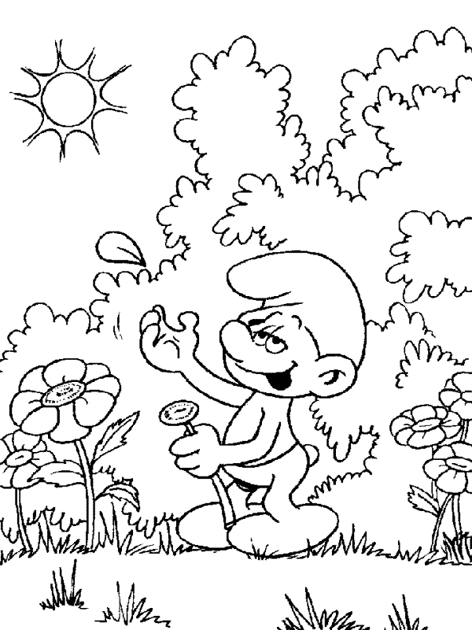
Četvrtak 16.4.2020.
HRVATSKI JEZIK
POKRATE I KRATICE - vježba
Danas ćeš ponoviti kratice i pokrate.
Nastavi u udžbeniku gdje si stao, riješi 11., 12., 13. i 14.zadatak
na 182. i 183.strani.
Nakon toga, u bilježnicu napiši školski rad, datum i naslov VJEŽBA.
Zavrti krug i odaberi 15 naziva i zapiši pokrate. (obavezno napiši puni naziv koji se nalazi na krugu i pokraj toga pokratu, npr. Hrvatsko narodno kazalište – HNK)
https://wordwall.net/hr/resource/872992/pokrate-4razred
Na kraju, odigraj kviz:
https://wordwall.net/hr/resource/394740/hrvatski-jezik/kratice-vi%c5%a1e%c4%8dlanih-naziva
Molim te da poslikaš svoj udžbenik i bilježnicu te mi pošalješ na pregled.

PRILAGOĐENI PROGRAM – MARIN – otvori link na kojem se nalazi krug s nazivima, odaberi 10 naziva i zapiši pokrate u bilježnicu.
https://wordwall.net/hr/resource/872992/pokrate-4razred

TJELESNA I ZDRAVSTVENA KULTURA
Osmisli svojih 10 vježbi razgibavanja. Neke od njih neka budu drugačije od onih naših.
Ne zaboravi da krećemo od glave, zatim ruke, trup i na kraju su noge.
Do četvrtka, 23.4., uz pomoć roditelja, snimi svoju snimku razgibavanja i pošalji mi je.
Naravno, za svoj trud dobit ćeš ocjenu.

PRIRODA I DRUŠTVO
ŽIVOT ŽIVOTINJA - obrada
Danas ćeš proširiti svoje znanje o životinjama.
Za početak, pogledaj sat Prirode i društva (gledaj od 35.minute) u kojem učiteljica govori o životinjama.
https://www.youtube.com/watch?v=f6O6RanfZcg
Zatim otvori udžbenik na 36.strani, pročitaj tekst, a zatim prepiši i dopuni plan ploče.
Na kraju, riješi radnu 56., 57. i 58.stranu.
Školski rad 16.4.2020.
ŽIVOT ŽIVOTINJA
DIVLJE ŽIVOTINJE – one koje se slobodno kreću u prirodi
DOMAĆE ŽIVOTINJE –životinje koje ljudi uzgajaju
KUĆNI LJUBIMCI – životinje koje se nalaze u kući
Primjeri:
DIVLJE ŽIVOTINJE | DOMAĆE ŽIVOTINJE | KUĆNI LJUBIMCI

PODJELA ŽIVOTINJA NA NAČIN PREHRANE:
BILJOŽDERI | MESOŽDERI | SVEŽDERI

PRILAGOĐENI PROGRAM – pročitaj ŽIVOT ŽIVOTINJA u svom udžbeniku, prepiši i dopuni plan ploče.

DOPUNSKA – HRVATSKI – MARIN
Odaberi neki tekst u svom udžbeniku i vježbaj čitati.

